JGR Atmosphere 21 August 2015
On infrasound generated by wind farms and its propagation in low‐altitude tropospheric waveguides 風力発電で発生する超低周波音とその低高度の導波層内の伝播
訳者：この論文は長文で、全訳は時間もかかるし、読むのも大変なので、図の説明を主として論文の骨子をまとめた。
要 旨
60か所の風力発電所で発生する超低周波音（Infrasound：ここでは20Hz 以下の音波を指す）は、夜間の気象条件では90㎞まで伝播することが分かった。2014年2月にニューメキシコ州中部に4つの計測器配列を設けた。そのうち3つで大風力発電所からの低周波を観測した。配列は線状で、米ニューメキシコ州Laguna Pueblo, Red Mesa風力発電所群（以後RMWFと称す）の60か所の1.6MW風車群から南東に距離13、54、90、126㎞、方位166度、119度、113度、111度方向におかれた。基本周波数は0.9Hzよりわずかに低いピークを持ち、その高調周波数が観測される超低周波音の特徴をなす。この音波の発生に、ブレード、風の勾配、支柱の相互作用が関係する。風力発電音の発生、伝播、長距離での検出に大気境界層の特性が関係する。第１に、安定な条件下（夜間は大抵そうだが）風は成層しており、風車の厚さ音thickness sound（TS）とその高次周波数変調音が発生しやすい。第2に、夜間の大気条件では、低高度音波伝播層waveguide（高さ数百m）ができやすく、長距離伝播を可能にする。第3に、夜間および朝の時間帯は暗騒音が低いので、信号（風車音の）が検出できやすい。この論文では、ほぼ連続的な音源から発生し、遠距離まで伝わり、大気境界層の下部で測定される超低周波音の特性について述べる。
風力発電音と大気境界層
風車の運転 新型の風車は風上を向く水平軸に3枚のブレードがつき、角速度ωで回転する。ωは風速ｗにより変動し、エネルギーの発生効率はブレード端の速度比λ＝v_{tip}/wに依存する。v_{tip}＝ωrはブレード端の速度、ｗは風速。角速度ωはブレードのピッチで変えることができる。
風車音 大気‐風車の相互作用により3種の音が発生する；１）ブレードと風速勾配（厚さ音TS）；２）ブレードと流入乱気流；3）乱流境界層と（プロペラの）後縁 以下、順番に説明する。
厚さ音TS =Thickness Sound ブレードの回転中、風下向きブレードの場合は支柱の影で、そうでない場合にも高さによる風速勾配のため、ブレードに急激な押し引きの力がかかって音が発生する。１）のTSは次の周波数およびその高調周波数である；f_{ts}=Nω/2π。Nはブレードの枚数。17.4回転／分ならω＝1.8rad/s、3枚ブレードの場合、基本周波数は0.87Hz、である。2）、3）は省略。
境界層と風車音の伝播 境界層とは、大気と地面間で相互作用が起こる対流圏下部を指す。その厚さは数10mから数㎞の範囲にわたる。境界層には3種類ある：１）日中の対流境界層；2）晴れた夜間など、大気が下から冷える場合の安定な境界層SBL=Stable Boundry Layer、 3）せんだん力が卓越する場合の力学的境界層。SBLは夜間の音波の伝播に有利に働く。
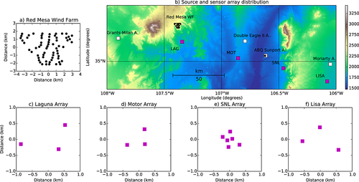
Fig.1 (a) Distribution of the turbines (black dots) in the RMWF. (b) Topographic map with the locations of the sensor arrays (magenta squares), the available weather stations (white squares), and radiosonde launch site (small black square). (c–f) Array geometries.
図1 (a)RMWF（Red Mesa Wind Farm）の風車の分布（●）(b)地形図と計測器配列（ピンク■）、気象観測点（空白の□）、ラジオゾンデ発射点（小さい黒■）、c－f配列の形状
Table 1. Characteristics of the General Electric 1.6 MW WT 表1 GEの1.6MW タービンの特性（省略）
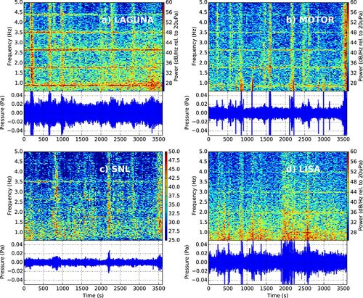
Fig.2 測定された波形とスペクトル。強さの色分けはスペクトル右の柱
図2は測定された記録とそのスペクトルである。音圧はパスカル（Pa）単位、スペクトルは20μPaを単位とするｄB/Hz（周波数当たりデシベル）単位である。（訳注：これは普通の定義。たとえばウィキペディアの定義は次の通り：音圧p に対して、音圧レベルL_{p} は次のように定義される。 L_{p} = 10 × log₁₀(p² /p₀² ) = 20 × log₁₀(p /p₀ ) ここで、基準値p₀ = 20×10⁻⁶ Pa）
図２a-c はLAG、MOT、SNLの結果で、2014年2月4日、4:00ＵＴＣ（universal time coordinated 協定世界時）の測定だが、0.9Hzより少し低い周波数を基本とし（より詳しい解析によれば0.879bHz）、そのハーモニックス（高次の周波数：具体的には1.8、2.7、3.6，4.5Hzあたり）が卓越している。この図では4次までしか見えないが、LAG,MOTでは７次まで解析できる。SNLでは３次までしか解析できない。図2ｄのLASAは2014年2月17日、11:00ＵＴＣの測定結果。暗騒音レベルが高く（図示されていない）１Ｈｚ付近の基本周波数とそのハーモニックスが見える。
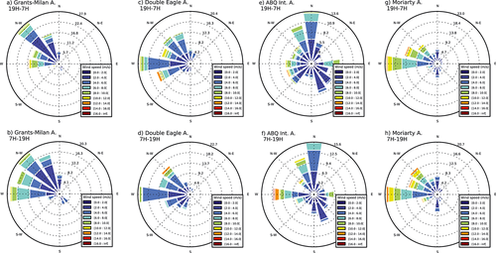
Fig.3 2014年2月の今回測定網付近の４つの気象観測点の風データ
2014年2月の４観測網の風のまとめ。昼間（7:00ＡＭ-7:00PＭ）と夜間（7:00ＰＭ－7:00ＡＭ）に分けて示した。風速は色で示し、風向はある方向の値に対する％で表示した。
ＷＦ(Wind Farm）風力発電所群からの音の検出と特性評価
信号が測定器配列を横切って伝わるので、その水平速度vtrを推定できる。それにはビ－ムフォーミング法を用いる（訳注：あらゆる方向を仮定して測定器の出力を重ね合わせ、一番強い結果が得られた方向に伝わったものと推定するのであろう）。配列の計測器が3個以上あれば推定が可能である。配列データの解析はf－k法（周波数・波数法、f-k domain法）によった。ｆ—k法解析には、50%オーバーラップする480秒ウインドウを用い、基本モードの水平速度の推定には0.7~2Ｈｚのバンドパス・フィルターを用いた。この帯域は、基本モードと第1次ハーモニックスを含む。
480秒の最良ビームのエネルギー・スペクトルの解析により、WF風力発電所音はTS（厚さ音）特性を示すことが分かった。0.7~2.0Hzパワースペクトル密度では、低周波数ほどエネルギー密度が高い傾向がある。
音波伝播のモデリング
RMWF(Red Mesa Wind Farm)からの音波の伝播の推定はPE（双曲線式）法による解析と、ラジオゾンデ観測で行った。
PE法とは次の通り： PE法Parabolic Methodは、電波や水中音響などの分野で広く使われる。PE法はヘルムホルツ方程式から出発して、進行波だけを対象とした差分近似により、音源からの水平距離を次第に大きくしながら逐次計算で垂直な断面の音場を計算していく方法である。逐次計算の各段階で鉛直方向の音速プロファイルと地面のインピーダンスが計算に盛り込まれるため、大気と地面の状態とその相互作用も計算でき、パラメータの入力の仕方により大気の乱れや地面の状態の変化も計算に反映させることが可能である。水中音響の場合は水面という明らかな反射面が天井に存在するので問題とならないが、空中の場合は計算を高さ方向で打ち切ることで、計算上あたかも天井が存在するように反射波が返ってくる。これを避けるために、高さ方向に人工的に徐々に音圧を減衰させる領域（吸収層）を設ける必要がある（Fig.1参照）。不要な反射を避けるためには吸収層を厚くして減衰率は小さく押さえる必要があるが、吸収層の厚さと減衰率は計算時間との兼ね合いで決められる。
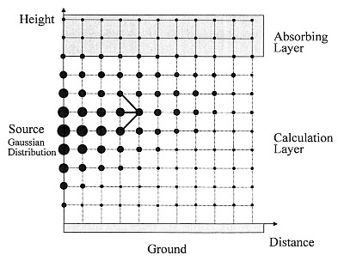
Fig.1 |  | Conceptual cross section view of Parabolic Equation Method.

推定結果
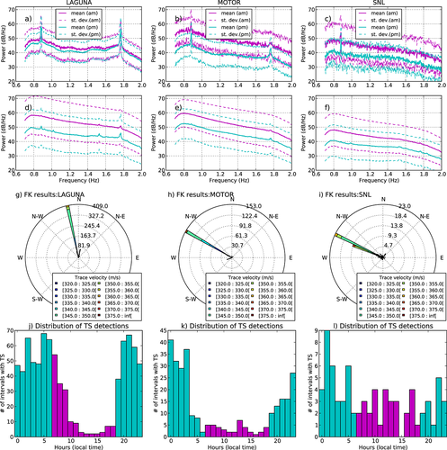
Fig. 4 風力発電音の検出と測定器配列による処理結果
図４は、2014年2月の28日間の調査中、厚さ特性を持つ風力発電所音がLAG、MOT、SNLでそれぞれ9.4%、3.1%、0.9％検出された。それらの80%、85%、61%は夜間だった。図4a,d、 b,e、c,fはそれぞれLAG、MOT、SNLの方位と速度（囲みでは320～375m/sが色分けで示されている）、j~l はWF音が検出された時間帯である。
WF音の方位は、LAG、MOT、SNLに対しそれぞれ346°、299°、293°であり、これらの方位は、配列中心からRMFSの平均方位と2°、0°、2°しか違わない。速度は340~355ｍ/sの範囲で、非常に緩い角度に相当する（訳注：音速340m/sとあまり違わないから）。

大気境界層ABLと風力発電所音の長距離伝播
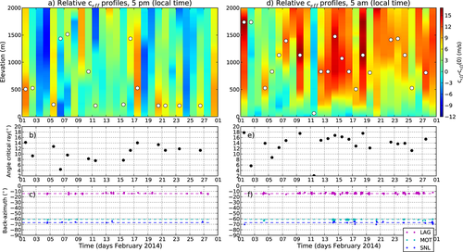
Fig.5 昼間、夜間の風力発電音の音速と到来方位
図5は風力発電所音の検出方位とその相対有効音速を示す（RMWFからSNL配列への伝播を仮定した）。左の3図a,b,cは昼間、右の3図d,e,fは夜間の結果である。5a、5bが相対有効音速（色分けは図右のコラム）で、白丸がhmaxである。5b、5eおよび5c、5fが臨界角θcritとhmaxの方位である。5c、5fの方位の色分けは配列LAG、MOT、SNLに対応し、それぞれ‐12°～－16°、－60°~64°、－64°～72°だった。これは図４ｇ～iと一致する。
TL=Transmission Loss 伝達ロス
図7は、TS（厚さ音）のいろいろな周波数成分のTL（伝達ロス）のPE法による推定結果である。いろいろな伝播距離における地上のTS（厚さ音）の推定結果である。Fig.7aは風力発電所から方位113°の結果である。Fig.7a上半は安定な境界層ができている5:00amの場合だが、基本周波数成分に対し、ハーモニックス（倍音）は3~5ｄB高い（基本周波数は黒、第1次は赤紫、第2次は緑）。5:00pmには境界層が形成されていないので、TLはずっと大きく、測定されるレベルが5:00amよりずっと低い。Fig.7b~eは基本周波数0.879Hzと第1次高調波1.75Hｚの方位を示す。TLは5amの方が5pmよりずっと小さい（TLは図右の柱状図の色分け）。○は測定点。
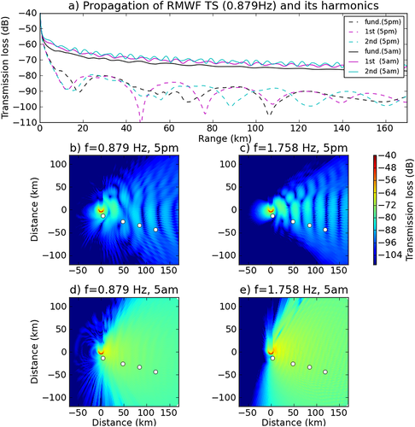
Fig.７ TL= Transmission Loss 伝播減衰
議 論
3つの測定器配列で連続的な超低周波音を測定し、風力発電所から出る周波数0.879HzのTS（厚さ音）とそのハーモニックス（高次モード）にピークを持つスペクトルを得た。到達方位はRMWFの方位を示す。気象データによっても、RMWFから測定器配列への伝播に都合の良い風が支配的だった。RMWFの運転状況は公表されなかったので、スペクトル特性を運転状況と対比することは出来なかったが、式fts=Nω/2π と公開されている資料（表1:省略）により、ω＝17.58rpmはRMWFの風力発電機のωの範囲内であるといえる。現在の測定系では、信号がTSであるのか、それとも他の（長距離伝播できるぐらい低周波数であり、ブレード通過周波数でピークが出来るような）高周波風力音の変調によるものなのかは判定できない。これまでの研究では、風力音は数100から数㎞伝播すると報告されているが、今回の研究では、数10㎞遠方でWTノイズが検出された。
ここに述べたWF音の配列解析は、信号が狭帯域の音でaliasing（折り返し誤差）を起こしやすい場合なので冒険的である。Aliasingはより広帯域の信号では減少することが知られている。われわれは基本周波数と1次の高次モ－ドを含む0.7~2Hzの帯域を用いた。この解析法で、信号が強く、この帯域に他の雑音が混じりうる高人口密度地域ではないLAG、MOT配列で好結果が得られた。SNL配列では、TSピークが低く（伝播距離が90㎞もあるので）、しかもAlbunquerque市に近くて暗騒音にマスクされやすかったので、WF音検出と配列による到来方位の推定が不確かである。
われわれは、計測器配列で観測される不連続な低周波ピークに注目したが、流入乱気流でも17.12Hzまたはω＝17.58rpmがあり、数10㎞伝播する可能性がある。流入乱気流音は広帯域のスペクトルを持ち、波長は数10m（音速が343m/sの場合19.51m）で、hmaxが数100ｍの導波層に適合するので。この波についてはさらに検討が必要である。
風力発電による音は少なくとも90㎞は伝播することがわかり（SNL配列まで届き）、ラジオゾンデのデータで低高度導波層があることがわかった。その断面では、導波層の高さは200~1800ｍで、波線の屈折角はθcritが18°以下である（Fig.5）。われわれは多くの観測で（とくにFig,5cのSNL配列の14~18日）、大気断面が強い導波に相関していることを見出した。だが、どの配列でも信号がとらえられなかった期間があった（22，23日目）。このことの解釈は、ラジオゾンデによる大気断面はわれわれの研究領域全体で、常になりたっていたわけではなく、かなり水平方向の不均質があったのではないかということである。さらに、ラジオゾンデ断面は、特定の場所、時刻におけるスナップショットに過ぎない。風も温度も素早く変わるのに、ラジオゾンデは12時間おきに測定するだけだからである。だから音波の伝播に都合の良い、数時間しか持続しない大気断面はラジオゾンデではとらえきれない。RMWFから126㎞のLISAでは、RMWF方位からの音波は検出できなかった。多分Sandia山脈が導波層を歪め、山地を越えて信号が伝播しづらかったのだろう。
WF音の伝播モデルを考える際、いろいろな方位からくるWF音は、発生源と伝播方向に関して重要な視点である。風上側と風下側の振幅は大きく違う。方位による伝播効果の違いを見積もるために、われわれはある距離における振幅を、日中および夜間の断面で見積もった。超低周波音域のWF音の場合、信号は支配的な風方向に選択的に長距離伝播するだろう。だが、25~50㎞の範囲では、ほとんどあらゆる方位で顕著な振幅の音が期待できる。Fig.7のTL（伝達ロス）のマップを見ると、音響エネルギ-は、基本波よりも第1次高次モードにより多く含まれていることが分かる。これは導波層の有限厚さのよるのであろう。
風力発電所群から遠方で超低周波音が観測されるのは、発電所内に分布するいくつもの発電機からの総合効果のためもある。厚さ音TSについていえば、1台の風力発電機はf_{ts}の周波数の短いパルスを持つ信号を発生する。スペクトルはf_{ts}とそのハーモニックスを含むだろう。この信号をp（t）とし、そのエネルギー・スペクトル密度をS(f)=|P(f)|²とする。風力発電所全体としては、どの発電機も等しいωで運転されているとすると、他の発電機から計測機に到達する信号は、第1のものと位相がずれているだけである。それらの振幅がほぼ等しいとすると、その個々の発電機からの寄与はpn(t)=p(t-tn)であり、そのフーリエ変換はPn(f)=exp(-i2πftn)P(f)である。tnはｎ番目の発電機の位相遅れ。したがってM台の発電機の総合効果はｐT(t)=Σpk（t-tk）（ただしサムはk=1~M）、エネルギー。スペクトル密度はST(f)=|PT(f)|²=|P(f)|²|Σexp(-i2πftk|² （サムはｋ＝１からMまで）したがって ST(f)≤|PT(f)|²M² 。しかし、全発電機音が位相差なく到達することは現実にはあり得ないので、最後の式の等号が成立することはなく（M²<1.0だろうから)、大切なことは複数の発電機音が合成されてもスペクトルは変化しないということである。
風力発電所群が大規模になると、WT風力タービンの規模も大きくなり、空気力学的ノイズも低くなる。周波数の低下に伴い、余分な暗騒音が加わって、超低周波測定の検知能力も低下させるだろう。
結 論
特定の気象条件下の夜間に、風力発電所群から出る音は数10㎞伝播する。この音波伝播は、いろいろな因子の影響を受ける：1）風力発電所地域の大気境界層の条件は、強い風速勾配を作り、発電機の厚さ音TSの発生を強める；2）対流圏下部に安定な導波層が形成されると、音の長距離伝播が可能になる；3）計測地点の大気条件の安定なときは、大気擾乱が小さく大気ノイズが小さいので、暗騒音に紛れやすい低周波数の長距離伝播信号の検出能力が高まる。
訳者のまとめ
この論文は物理的な論文で、超低周波音の距離減衰について研究しているが、それが有害かどうかは論じていない。だが、風力発電による超低周波音の影響距離に関心を持ってみるなら、距離減衰が直接示されているFig. 7aが参考になるだろう。ここでは左端の源で‐50ｄBだった音波が、80~100㎞でまだ‐70ｄB程度あり、ということは-20ｄB（1/10）ぐらいしか減衰していないことを意味し、源でどれほどの強さの超低周波音が発生しているかによるが、源の強さによってはこの距離でも十分有害でありうるだろう。そのようなことが起こりうる理由は、夜間の安定した気象条件下で、低周波の音波を伝えやすい導波層が形成されるからである。

